**PLAN DE CLASE/NOTA TÉCNICA**

**NIVEL: PRIMARIA**

**JUEVES 15 JUNIO**

**1.- NOMBRE DEL PROFESOR: ANA LILIA HERNÁNDEZ SÁNCHEZ GRADO: 5TO GRUPO: “A”**

**2.- ASIGNATURA: VIDA SALUDABLE**

**3.- TRIMESTRE: 3°**

**4.- SEMANA: Semana del 12 al 16 de junio de 2023**

**5.- TIEMPO: 20 MINUTOS**

**6.- TEMA: ¿QUÉ ES EL ESTRÉS?**

**7.- PROPÓSITOS: Identificar el concepto de estrés y la forma en que pueden llegar a manejarlo para que no provoque problemas en su salud.**

**8.- COMPETENCIA: Salud**

**9.- APRENDIZAJE ESPERADO: Reconoce la importancia de tener una vida sana.**

**10.- CONTENIDOS: ¿Qué es el estrés?**

**11.- RECURSOS:** Nota técnica con imágenes y explicación

**12.- MATERIALES:** Cuaderno, dispositivo electrónico, plataforma

**13.- IMPLEMENTACIÓN DE ACCIONES DEL P.E.M.C****:** Identifica la importancia de cuidarnos y ayudarnos entre todos ante diversas adversidades

**14.- INICIO:**

Comenzaremos preguntándoles ¿qué saben sobre el estrés?

* **Actividad rompe hielo: Lluvia de ideas sobre el estrés**
* **Preguntas introductorias: ¿Cómo podemos prevenir el estrés en nuestra vida?**

**16.- DESARROLLO**

**¿QUÉ ES EL ESTRÉS?**

El estrés es lo que sientes cuando estás muy preocupado, nervioso o molesto por algo. Esa preocupación que te ocupa la mente puede hacer que te encuentres mal, repercutiendo en tu cuerpo. Tal vez estés enfadado, frustrado o asustado –y eso te puede provocar dolor de estómago o de cabeza.

### *¿Qué causa el estrés en los niños?*

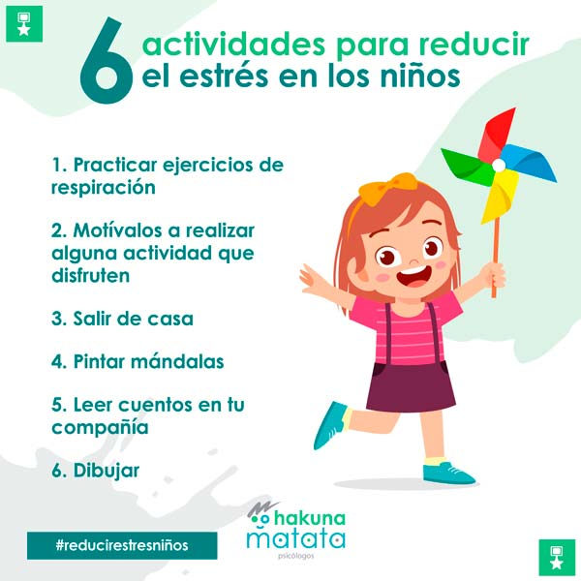Para los niños, una de las mayores causas de estrés son los cambios. El cambio puede ser un cambio de ambiente, digamos una escuela o vecindario nuevo. El cambio también puede ser algo en el niño mismo, como los cambios del cuerpo según va creciendo.

**16.- CIERRE:**

**Actividad y Tipo de organización: Individual ( X ) Equipo ( ) Grupal ( )**

**\*Realiza el apunte sobre el estrés y escribe 3 actividades que tu realizas cuando te sientes estresado, ilústralas.**

**17.- EVALUACIÓN: Autoevaluación ( ) Coevaluación ( ) Heteroevaluación ( X )**

Se evaluará la participación durante la clase, así como, la actividad del cuaderno con el objetivo identificar si existen dudas sobre el tema visto.

* **ACTITUDINAL:** Cumple con su asistencia y participación
* **CONCEPTUAL:** Completa sus actividades en tiempo y forma
* **PROCEDIMENTAL:** Reconoce de manera clara el significado de estrés y la forma de controlarlo.

**18.- TAREA:**

**\*Sin tarea**

**PLAN DE CLASE/NOTA TÉCNICA**

**NIVEL: PRIMARIA**

**JUEVES 15 JUNIO**

**1.- NOMBRE DEL PROFESOR: Ana Lilia Hernández Sánchez GRADO: 3° GRUPO: “A”**

**2.- ASIGNATURA: MATEMÁTICAS**

**3.- TRIMESTRE: 3°**

**4.- SEMANA: Semana del 12 al 16 de junio 2023**

**5.- TIEMPO: 50 minutos**

**6.- TEMA: EJERCICIOS CON OPERACIONES BÁSICAS**

**7.- PROPÓSITOS: Resolver problemas que involucran operaciones básicas**

**8.- COMPETENCIA:** **Número, álgebra y variación**

**9.- APRENDIZAJE ESPERADO: Calcula mentalmente multiplicaciones de números de una cifra por números de una cifra y por múltiplos de 10.**

**10.- CONTENIDOS: Problemas con operaciones básicas**

**11.- RECURSOS:** Nota técnica con imágenes y explicación

**12.- MATERIALES:**  libro, lápices y colores, plataforma

**13.- IMPLEMENTACIÓN DE ACCIONES DEL P.E.M.C.** Llegar a un 90% de aprovechamiento en las matemáticas, cálculo mental, lectura, comprensión

**14.- INICIO:**

Comenzaremos recordando las partes de la multiplicación y la división

* **Actividad rompe hielo: Ejemplos en el pizarrón de operaciones básicas**
* **Preguntas introductorias: ¿Cómo resolvemos una división?**

**15.- DESARROLLO:**

**EJERCICIOS CON OPERACIONES BÁSICAS**

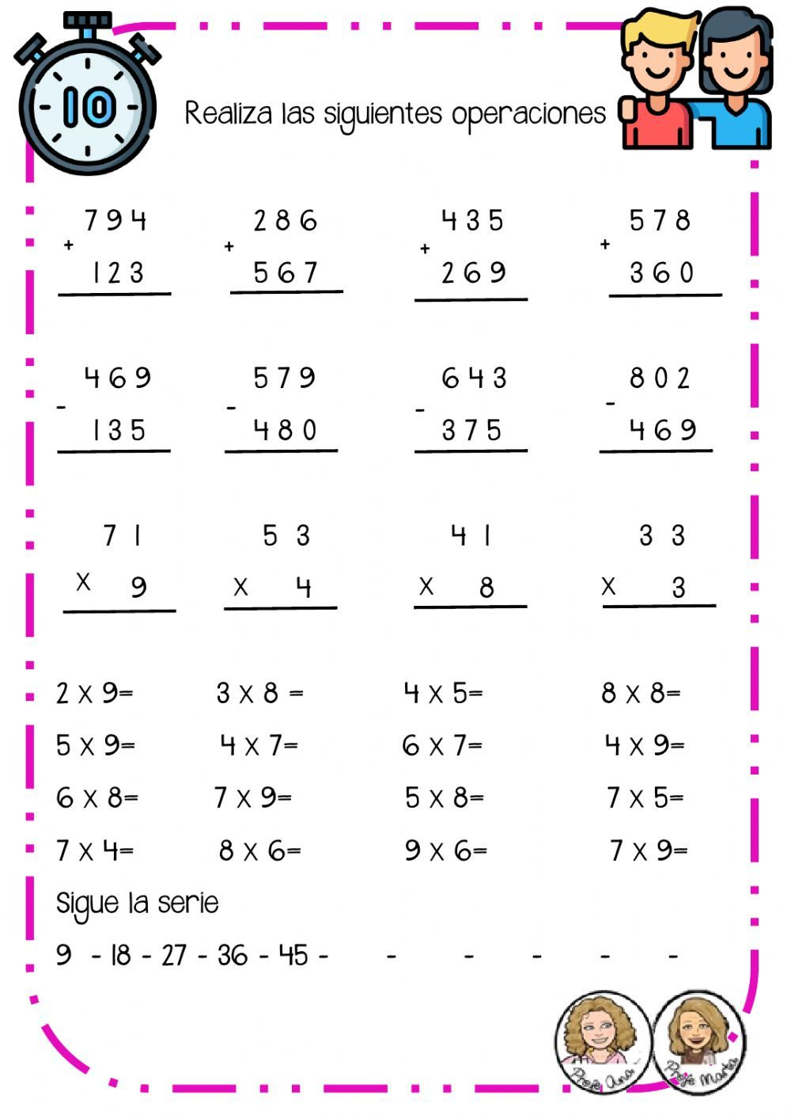

**16.- CIERRE:**

**Actividad y Tipo de organización: Individual ( X ) Equipo ( ) Grupal ( )**

**\*Después de recordar las partes de la multiplicación y repasar las tablas, resolverán las operaciones en su cuaderno.**

**17.- EVALUACIÓN: Autoevaluación ( ) Coevaluación ( X ) Heteroevaluación ( )**

Se evaluará la actividad realizada en cuaderno, así como la participación durante la clase con el objetivo identificar si existen dudas sobre el tema.

* **ACTITUDINAL:** Cumple con su asistencia y participación
* **CONCEPTUAL:** Completa sus actividades en tiempo y forma
* **PROCEDIMENTAL:** Resuelve de manera correcta operaciones básicas y uso de tablas de multiplicar.

**18.- TAREA:**

**\*Sin tarea**

**PLAN DE CLASE/NOTA TÉCNICA**

**NIVEL: PRIMARIA**

**JUEVES 15 JUNIO**

**1.- NOMBRE DEL PROFESOR: Ana Lilia Hernández Sánchez GRADO: 3° GRUPO: “A”**

**2.- ASIGNATURA: ESPAÑOL**

**3.- TRIMESTRE: 3°**

**4.- SEMANA: Semana del 12 al 16 de junio de 2023**

**5.- TIEMPO: 50 minutos.**

**6.- TEMA: CUESTIONARIO GUIA PARA EXAMEN MENSUAL. CONTINUACIÓN**

**7.- PROPÓSITOS: Retroalimentar los temas vistos durante este mes para el siguiente examen**

**8.- COMPETENCIA: Estudio**

**9.- APRENDIZAJE ESPERADO: Reconoce temas vistos y aclara las dudas que se tengan sobre los mismos.**

**10.- CONTENIDOS: Cuestionario guía examen**

**11.- RECURSOS:** Nota técnica con imágenes y explicación

**12.- MATERIALES:**  libro, lápices y colores, plataforma

**13.- IMPLEMENTACIÓN DE ACCIONES DEL P.E.M.C** Lograr que el 90% de los alumnos adquieran habilidades de comprensión, retención y fluidez de la lectura al término del trimestre.

**14.- INICIO:**

Comenzaremos llevando a cabo una retroalimentación sobre los temas vistos.

* **Actividad rompe hielo: Retroalimentación de temas vistos durante el mes**
* **Preguntas introductorias: ¿Qué es una obra de teatro y sus elementos?**

**15.- DESARROLLO:**

**CUESTIONARIO GUIA PARA EXAMEN. CONTINUACIÓN**

**Español**

1.- El resumen y su importancia

2.- Aliteraciones

3.- Metáforas

4.- Jitanjáforas

5.- Los trabalenguas

6.- Palabras homónimas

7.- Secciones del periódico

8..- Anuncios clasificados

9.- Los adjetivos

10- Las obras de teatro y sus características

**Matemáticas**

1.- Problemas con sumas y restas de fracciones

2.- Problemas con multiplicación

3.- Problemas con reparto y multiplicación

4.- El kilo y el gramo

5.- Los pictogramas

6.- Múltiplos de 10 y 100

7.- Sucesiones numéricas

**Ciencias Naturales**

1.- El magnetismo y sus propiedades

2.- El movimiento y la fuerza

3.- La luna y sus movimientos

4.- Fases de la luna

**La entidad donde vivo**

1.- El transporte y las comunicaciones

2.- El ciclo del agua

3.- Importancia de cuidar el agua

4.- El microscopio y el telescopio

5.- La fuerza eléctrica, magnética y mecánica

**Formación Cívica y ética**

1.- Funciones de las leyes

2.- Los derechos de los niños

3.- La convivencia

4.- La igualdad

**Vida saludable**

1.- La importancia de las vacunas

2.- La familia

3.- Los 5 sentidos

4.- Las verduras

**16.- CIERRE:**

**Actividad y Tipo de organización: Individual ( x ) Equipo ( ) Grupal ( )**

**\*Responde las preguntas en tu cuaderno de cuestionarios**

**17.- EVALUACIÓN: Autoevaluación ( ) Coevaluación ( x ) Heteroevaluación ( )**

Se evaluará la actividad realizada en cuaderno y la participación durante la clase con el objetivo identificar si existen dudas sobre el tema visto.

* **ACTITUDINAL:** Cumple con su asistencia y participación
* **CONCEPTUAL:** Completa sus actividades en tiempo y forma
* **PROCEDIMENTAL:** Reconoce de manera clara los temas vistos durante las clases y resuelve sus dudas.

**18.- TAREA:**

**\* Sin tarea**

__________________________ ___________________________

Lic. Ana Lilia Hernández Sánchez Vo. Bo. Lic. Janet Martínez Montesinos

Dirección Académica